Перифраз
как универсальный прием
деятельности обучающихся

Нарьян Екатерина Леонидовна, учитель английского языка
МАОУ«ЦО№1», г. Белгород

Нарьян Екатерина Леонидовна,учитель английского языка МАОУ «ЦО №1», г. Белгород
Перифраз как универсальный прием деятельности обучающихся

В современном поликультурном мире совершенствование билингвальной коммуникативной компетенции стало одной из основных целей образования, и потому проблема обучения порождению высказывания, перефразирования и интерпретации текста сегодня чрезвычайно актуальна. Школьные учебники практически по всем предметам изобилуют заданиями типа «Перефразируй» или «Перескажи своими словами»; требование перефразировать тему/проблему является обязательным при порождении устного или письменного иноязычного высказывания на заданную тему: при несоблюдении этого правила на ЕГЭ, к примеру, ученику будут снижены баллы по критерию «Содержание». А между тем, что именно следует сделать для выполнения заданий и как это сделать, остается неразъясненным. Всё это наталкивает на мысль о том, что ученики обязательно должны владеть приемом перефразирования.
Использование приема «Перифраз» отчасти позволяет разрешить противоречие между потребностью обучающихся найти языковые средства для реализации заданного смыслового содержания и недостаточным уровнем сформированности у них перифрастических умений.
Традиционно перефразировать высказываниепредлагается при обучении продуктивным формам речевой деятельности, однако мы рассматриваем перифраз как универсальный метапредметный прием, применение которого способствует формированию коммуникативной компетенции и освоению обучающимися универсальных учебных действий (как познавательных, так и коммуникативных). В их числе осознанное и произвольное построение речевого высказывания в устной и письменной форме, смысловое чтение, умение с достаточной полнотой и точностью выражать свои мысли в соответствии с задачами и условиями коммуникации. В соответствии с деятельностным подходом ученик как субъект образовательного процесса получает знания и умения только в деятельности, а результатом учебной деятельности становится его развитие.
Кроме того, используемые нами алгоритмы применения перифраза позволяют развивать не только продуктивные (говорение и письмо), но и рецептивные (аудирование и чтение) умения.
Таким образом, новизна, по-нашему мнению, заключается, во-первых, в создании системы педагогических приемов и упражнений для формирования у обучающихся перифрастических умений через прием «Перифраз» и, во-вторых, в использовании перифраза как приема деятельности обучающихся во всех четырёх видах речевой деятельности.
Поскольку под приемом деятельности понимается «наиболее рациональная совокупность действий и операций, выполняемых в определенном порядке и служащих для решения задач деятельности» [1], практическое использование приема «Перифраз» - это эффективное порождение высказывания с заданным ранее содержанием, успешная антиципация (умение предсказать содержание текста) в чтении и письме.

Описание работы над формированием приема деятельности
Перифраз (перефразирование, перифраза) определяется как способность «изложить другими словами» [2].Каким образом конкретно это можно сделать? Мы объясняем ученикам, что перифраз – это сложное комплексное действие, однако его можно выполнить, зная, какие элементы следует использовать для изменения формы высказывания при сохранении его содержания. Мы выделяем 8 возможных элементов. Показываем их и предъявляем образцы (примеры) их применения:
I. Элементы приема
1. Синонимы
Слова из исходного предложения можно заменить синонимами.
My car needs petrol.
My vehicle requires fuel.
У меня в машине кончается бензин.
В моем автомобиле мало топлива.
2. Антонимы
Можно использовать в новом предложении отрицательные структуры с антонимами.
There is little petrol in my car.
There is not much petrol in my car.
У меня в машине мало бензина.
У меня в машине не так уж много бензина.
3. Определения
Вместо слова иногда можно употребить его определение.
You cannot park your car here.
You cannot park your road vehicle here.
Здесь запрещено парковать машины.
Здесь запрещено парковать транспортные средства.
4. Замена «частное → общее»
Такой перифраз возможен, если вы приведете примеры отдельных явлений, которые входят в общую группу.
There are a lot of cars, buses and lorries here.
The traffic is heavy here.
Здесь полно машин, автобусов и грузовиков.
Здесь очень напряженное движение транспорта.
5. Замена «общее → частное»
Обратная операция, когда вместо общего понятия используется несколько частных.
You cannot park any vehicles here.
You cannot park any cars, buses or lorries here.
Здесь запрещено парковать транспорт.
Здесь запрещено парковать легковые и грузовые автомобили и автобусы.
6. Номинализация
Представляет собой переход части речи в существительное, возможно, с добавлением/изменением суффикса.
You have to decide by tomorrow.(verb)
You have to make a decision by tomorrow.(noun)
Вы должны решить к завтрашнему дню.
К завтрашнему дню вы должны принять решение.

7. Замена залога
Можно заменить активный (действительный) залог глагола пассивным (страдательным).
Sir Cristopher Wren built St. Paul’s Cathedral.
St. Paul’s Cathedral was built by Sir Cristopher Wren.
Кристофер Ренпостроил собор Святого Павла.
Собор Святого Павла построен Кристофером Реном.
8. Изменение синтаксиса
Это, в первую очередь, возможность создать сложные сложносочиненные/сложноподчиненные предложения из нескольких простых и наоборот.
The computer was making a loud noise. The computer was broken.
The computer was making a loud noise because it was broken.
Компьютер сильно шумел. Он был сломан.
Компьютер сильно шумел, потому что он был сломан.
Дополнительно разъясняем, что перифраз выполнен верно, если использовано более одного элемента, а смысл первоначального высказывания не нарушен.
II. Алгоритм применения приема
Ученикам предлагается алгоритм работы в виде четкой последовательности шагов.
Алгоритмперифразатекста
Read the original piece of writing several times until you are sure that you fully understand what it is communicating.
↓
Make simple notes in your own unique words of each of the points that are raised within the original.
↓
Organize the points that you have made notes on into a meaningful order for rewriting.
↓
Do your rewriting using only the notes; do not refer back to the original.
↓
Compare the two pieces of writing and make any changes required to ensure that your paraphrase is unique.
↓
Proofread all of your writing so that you are sure there are no grammatical or spelling mistakes.
Русскоязычный вариант:
Прочтите текст несколько раз и убедитесь, что вы его полностью поняли.
↓
Сделайте краткие заметки своими словами.
↓
Расположите заметки в логическом/ хронологическом порядке.
↓
Запишите перефразированный текст, не обращаясь к оригиналу.
↓
Сравните тексты и внесите необходимые изменения.
↓
Проверьте получившийся перифраз, обращая внимание на грамматику, лексическую сочетаемость, орфографию и пунктуацию.
III. Правила применения приема
Правила применения приема перифраз предлагаем в виде краткой памятки, основанной на аллитерации (повторении первых букв ключевых слов), что очень часто используется в английском языке для привлечения внимания и лучшего запоминания. По-английски это правило 4R, а на русский язык мы перевели это как «Правило четырех«И».
4RsRule:
- Reword – Replace words and phrases with synonyms whenever you can.
- Rearrange – Rearrange words within sentences to make new sentences. You can even rearrange the ideas presented within the paragraph.
- Realize that some words and phrases cannot be changed – names, dates, titles, etc. cannot be replaced, but you can present them differently in your paraphrase.
- Recheck – Make sure that your paraphrase conveys the same meaning as the original text.
Русскоязычный вариант:
Правило четырех И:
1. Извлеки данные, которые нельзя перефразировать (даты, названия, имена).
2. Используй синонимы, антонимы, определения.
3. Измени структуру предложения.
4. И проверь, не изменилось ли значение высказывания после перифраза.

IV. Способы отработки и закрепления
приема деятельности обучающихся
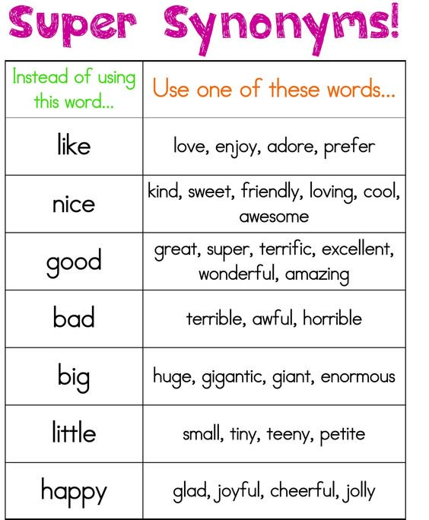
Рисунок 1. Таблица синонимов

Для применения лексических элементов перифраза (элементы 1-6) создаем широкий доступ к наборам синонимов, антонимов и однокоренных слов. Используем таблицы синонимов, где перечислены синонимы наиболее часто употребляемых – так называемых «переиспользуемых» слов: like, nice, good, bad и т.д. (рис. 1).

Сходным образом используем опорные схемы (рис. 2). На представленной схеме, кроме наборов синонимов, расположены рисунки «эмоджи», схематические изображения эмоций, связанных с лексикой. Цвета, которыми закрашены различные секторы круга, также сигнализируют о дополнительном эмоциональном значении.
Рисунок 2. Схема слов-эмоций

Создаем «облака слов» (рис. 3). Этот способ визуализации лексики позволяет одновременно показывать частотность лексики, так как слова, которые чаще встречаются в тексте, можно сделать более крупными. Пользуемся для этого несколькими генераторами, в частности wordle.org и worditout.net.
Рисунок 3. Облако слов

Доступ к синонимам и определениям обеспечивает использование традиционных и электронных словарей, в том числе и онлайн-словарей. Среди них отмечаем как самые удобные Кембриджский толковый словарь https://dictionary.cambridge.org/ru/, словарь Мерриам Вебстер https://www.merriam-webster.com/и словарь синонимов и антонимов http://www.thesaurus.com/.
Для разграничения оттенков значений синонимов вводим понятие коннотации и положительно/отрицательно эмоционально окрашенной лексики и организуем слова в таблицы или графики, показывающие эмоциональные оттенки смысла. Например:
positive/положительное
 | любоваться | admire
neutral/нейтральное | смотреть | look
 | рассматривать
negative/отрицательное | пялиться | stare
 |  | glare
Рисунок 4. «Положительные/отрицательные слова»

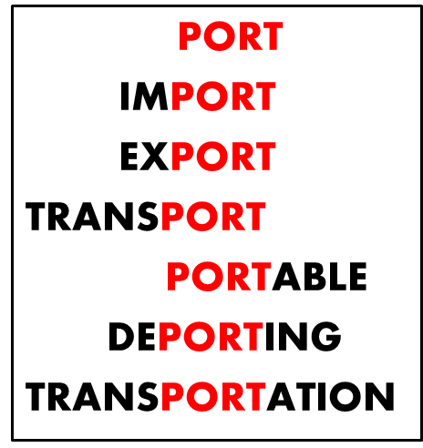Для дальнейшего расширения вокабуляра используем словообразовательные цепочки, то есть специально организованные наборы однокоренных слов. Среди них есть антонимы, существительные, используемые для номинализации и другие лексемы, пригодные для перифраза. Корень выделяем ярким цветом, чтоодновременно привлекает внимание и способствует запоминанию.
Рисунок 5. Словообразовательная цепочка

Использование диаграммы Венна- интересный способ выделить сходства и различия в значении слов (рис. 6).Диаграмма представляет собой несколько пересекающихся кругов. Пересекающиеся секторы означают пересечение (сходство), а не пересекающиеся – различия. На ней можно наглядно представить, какие слова можно употребить при перефразировании с использованием элемента «частное-общее».
Рисунок 6. Диаграмма Венна
Так, на рисунке 6 мы видим пересечение трех понятий: «собака», «кот» и «лев». Все они животные (пересечение трех кругов в центре, сектор “animal”), собака и кошка – домашние животные (участок “pet” слева), а кот и лев принадлежат к группе «кошачьих» (“felidae” - участок справа).

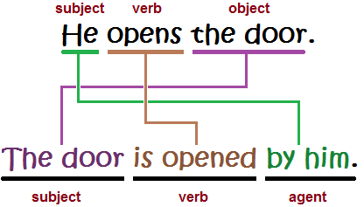И наконец, элементы 7 и 8, то есть изменения в грамматической и синтаксической структуре предложения, предъявляются преимущественно в виде грамматических таблиц и схем (рис.7)
Рисунок 7. Схема образования пассива.

Использование приема
Приведем примеры использования приема «Перифраз» в работе над различными видами речевой деятельности. Все задания соответствуют формату стандартизированного тестирования (ГИА для 11 класса).
Аудирование (понимание текста на слух)
Задание
Вы услышите 6 высказываний. Установите соответствие между высказываниями каждого говорящего A–F и утверждениями, данными в списке 1–7. Используйте каждое утверждение, обозначенное соответствующей цифрой, только один раз. В задании есть одно лишнее утверждение. Выуслышитезаписьдважды.
1. I feel unhappy because I can’t change public attitude to our planet.
2. I would like to see new energy saving laws introduced.
3. I am afraid of the after-effects of human activities.
4. I am sure that wise attitude to basic earth supplies is necessary.
5. I do not want my family to live in polluted environment.
6. I am for the use of energy saving practices in house construction.
7. I find many simple ways to help our planet in everyday life.
Перед прослушиванием текста перифразируем высказывания. Например, подберем синонимы к ключевому слову из высказывания 1:
unhappy – frustrated – anxious – sad – depressed – devastated
Ученики заранее предполагают (антиципируют) появление одного из этих слов в соответствующем высказывании и во время прослушивания легко их узнают. Действительно, в тексте Е есть целых два слова из списка, что позволяет легко соотнести его с высказыванием 1.

Фрагмент Е. Текст аудиозаписи
Speaker E. My name is Susan and I’m 17 years old. I think the earth is the home we all live in but many people simply don’t care. I get depressed by all those warnings that we hear daily, acid rain, global warming and on and on. It is likely that there will always be some people who litter in towns and in the country, despite fines and knowledge of the environmental consequences. You cannot influence the way other people care for our planet and that makes me very sad.

Чтение с полным пониманием содержания
Текст для чтения. Фрагмент
Прочитайте текст и выполните задания А15–А21. В каждом задании обведите цифру 1, 2, 3 или 4, соответствующую выбранномувамивариантуответа.
Where Sport Unites Friends
In 1979, Chris Brasher, a former middle distance runner and 0lympic champion, returned from the New York Marathon. Although well established in America, big international marathons were a novelty in England. What impressed Chris Brasher most was the incredible feeling of togetherness among people from different cultures, nationalities and backgrounds.
He said: “To believe this story, you must believe that the human race can be one joyous family, working together, laughing together, achieving the impossible.”
Вопрос к фрагменту
A15 Chris Brasher wanted to establish the London Marathon because
1) it was a new kind of sport.
2) Londoners knew nothing about it.
3) he wanted to win it.
4) he wished to unite people of different cultures.
Находим во фрагменте ответ на вопрос.
What impressed Chris Brasher most was the incredible feeling of togetherness among people from different cultures, nationalities and backgrounds.
Соотносим последовательно со всеми вариантами и обнаруживаем, что ответ 4 полностью передает смысл предложения из текста, поскольку в нем использован перифраз с помощью синонима и номинализации togetherness→ tounite.

Письмо
Задание
You have 40 minutes to do this task.
Comment on the following statement.
Some people think that extreme sports help to build character.
What is your opinion? Do you agree with this statement?
Write 200–250 words.
Use the following plan:
− make an introduction (state the problem)
− express your personal opinion and give 2–3 reasons for your opinion
− express an opposing opinion and give 1–2 reasons for this opposing opinion
− explain why you don’t agree with the opposing opinion
− make a conclusion restating your position
В критериях оценивания этого задания прямо сказано, что необходимо перифразировать тему, а не цитировать ее. При написании вступления к эссе выпускники используют перифраз во всем многообразии его элементов как основной способ деятельности. Примеры формулировок проблемы с использованием перифрастических техник взяты из эссе учеников 11А класса «ЦО № 1».
формулировка | использованные элементы
Some people believe that action sports help them to fight their fears while others think adventure sports are deadly dangerous. | синонимы, антонимы, определения, сложное предложение
Nowadays extreme sports are becoming more and more popular among young people, and you should be extremely cautious while doing them. | синонимы, изменение синтаксиса предложения
Have you ever considered extreme sports? It’s hard to imagine but most of them have gained popularity in last 10 years. Nowadays, thanks to scientific achievements, extreme sports are easily accessible by everyone. So, let’s assess if these sports are really useful for people or not. | Синонимы, определения, синтаксис (сложноподчиненные предложения, риторический вопрос)
Из приведенных примеров становится ясно, что перифраз можно рассматривать в качестве успешной экзаменационной стратегии, потому что один из практических результатов систематического использования этого приема деятельности обучающихся – более успешная сдача ЕГЭ по иностранному языку.
Использованная литература
- Шамсиев А., Узакова С. А. Методические система формирования обобщённых приёмов учебной деятельности в процессе обучения математике //Молодой ученый. – 2014. – №. 4. – С. 39-42.
- Ожегов С. И., Шведова Н. Ю. Словарь русского языка. – 1999. – С.83
- Hinkel E. Second language writers' text: Linguistic and rhetorical features. – Routledge, 2002.
- Rephrase Sentencehttp://www.rephrasesentence.net/
- Liane B. Onish. Vocabulary Packets. No More Overused Words http://content.scholastic.com/collateral_resources/pdf/90/9780545395090.pdf
- Rachel Lynette. Teaching Kids to Paraphrase, Step by Stephttp://minds-in-bloom.com/teaching-kids-to-paraphrase-step-by-step/
- Rob Whyte. Learn English Writing: Paraphrase Sentences http://www.eslwriting.org/10874/teach-english-esl-student-writing-tips/better-writer-graphic/
- Xavier University's Library. What is the Correct Way to Paraphrase? Techniques https://www.xavier.edu/library/xu-tutor/What-is-the-correct-way-to-paraphrase.cfm
- http://wordle.net
- http://worditout.com
- https://dictionary.cambridge.org/ru/
- http://www.thesaurus.com/
- https://www.merriam-webster.com/

